ПРАВИТЕЛЬСТВО САНКТ-ПЕТЕРБУРГА
КОМИТЕТ ПО НАУКЕ И ВЫСШЕЙ ШКОЛЕ

САНКТ-ПЕТЕРБУРГСКОЕ
ГОСУДАРСТВЕННОЕ БЮДЖЕТНОЕ ОБРАЗОВАТЕЛЬНОЕ УЧРЕЖДЕНИЕ
СРЕДНЕГО ПРОФЕССИОНАЛЬНОГО ОБРАЗОВАНИЯ
«АВТОТРАНСПОРТНЫЙ И ЭЛЕКТРОМЕХАНИЧЕСКИЙ КОЛЛЕДЖ»

ЛАБОРАТОРНАЯ РАБОТА №6
Изучение конструкции зубчатых редукторов

Специальность 190631 Техническое обслуживание и ремонт
автомобильного транспорта

Дисциплина Техническая механика

МЕТОДИЧЕСКИЕ УКАЗАНИЯ

Санкт-Петербург
2013

Рассмотрено
на заседании ЦК №7
Инженерная графика и
техническая механика
Протокол №_____________
от «____» _________2013 г.
Председатель ЦК
__________ Григорьева Е.В.
Рекомендовано
методическим советом
Протокол №_____________
от «____» _________2013 г.

Исполнитель Морозова В.Н.
Редактор Таланова Л.Д,

Аннотация

Методические указания составлены с учётом требований ФГОС третьего поколения и предлагают подробное описание организации проведения лабораторной работы «Изучение конструкции зубчатых редукторов». Указания предназначены студентам, осваивающим специальности 190631 Техническое обслуживание и ремонт автомобильного транспорта и 190103 Автомобиле- и тракторостроение в СПб ГБОУ СПО «АТЭМК». В методических указаниях рассмотрены двухступенчатый цилиндрический редуктор, конический и червячный редукторы.

Содержание

Введение 4
1 Цель и задачи лабораторной работы №6 5
  - Цель работы 5
1.2 Задачи работы 5
2. Содержание лабораторной работы 6
2.1 Теоретическая часть 6
2.2 Практическая часть 6
3 Оборудование 7
4 Нормативная и учебная литература 8
4.1 Учебная литература 8
4.2 Нормативная литература 8
5 Меры безопасности на рабочем месте 9
6 Рекомендации студентам по выполнению лабораторной работы 10
6.1 Основные теоретические положения 10
6.2 Условия и организация работы 16
6.3 Последовательность и технология выполнения работы 17
7 Вопросы для самоконтроля 18
Бланк отчёта о лабораторной работе №6 19

Введение

Государственный образовательный стандарт, формирующий государственные требования подготовки специалистов, включает в обязательный минимум специальных дисциплин курс «Техническая механика», являющийся теоретической базой для подготовки инженерно-технических работников. Все знания и навыки, полученные при изучении технической механики, найдут применение в процессе изучения специальных предметов.
Чтобы овладеть своей специальностью, специалисту необходимо иметь не только хорошую общетехническую подготовку, но и практические навыки. Курс лабораторных работ способствует детальной проработке изучаемого материала и усвоению основных опорных элементов изучаемого материала.

1 Цель и задачи лабораторной работы №6

1.1 Цель работы

Ознакомиться с конструкцией редуктора и назначением его деталей, определить основные параметры зубчатых пар редуктора путем их замера и расчета.

1.2 Задачи работы

1.2.1 Закрепление знаний по теме «Зубчатые передачи» раздела деталей машин.
1.2.2 Приобретение практических навыков для определения основных параметров редуктора.

2 Содержание лабораторной работы

2.1 Теоретическая часть

2.1.1 Изучение моделей зубчатых редукторов.
2.1.2 Ознакомление с материалами, для которых приводятся формулы для определения основных параметров редукторов.

2.2 Практическая часть

2.2.1 Выполнение расчетов основных параметров двухступенчатого цилиндрического редуктора.
2.2.2 Выполнение расчетов основных параметров конического редуктора.
2.2.3 Выполнение расчетов основных параметров червячного редуктора.
2.2.4 Заполнение бланка-отчета и защита работы.

3 Оборудование

3.1 Общие сведения

Схемы редукторов для проведения испытаний представлены в соответствии с рисунками 1,2,3.

4 Нормативная и учебная литература

4.1 Учебная литература

Олофинская, В.П. Детали машин. Краткий курс и тестовые задания: Учеб.пособие. – М.:ФОРУМ: ИНФРА-М, 2006. – 208 с.
Эрдеди, А.А. Детали машин: учебное пособие / А.А. Эрдеди, Н.А. Эрдеди. 11-е изд. стер.- М.: Высшая школа, 2010. – 320 с.

4.2 Нормативная литература

- Инструкция по охране труда для студентов в кабинете технической механики;

5 Меры безопасности на рабочем месте

Перед проведением лабораторной работы студенту необходимо:
- проверить правильность установки стола, стула;
- подготовить к работе рабочее место, убрав все лишнее со стола, а портфель или сумку с прохода;
- учебники и используемые приспособления разместить таким образом, чтобы исключить их падение и опрокидывание;
- обо всех замеченных нарушениях, неисправностях и поломках немедленно доложить преподавателю.
Запрещается приступать к работе в случае обнаружения несоответствия рабочего места установленным в данном разделе требованиям, а также при невозможности выполнить указанные в данном разделе подготовительные к работе действия.
Во время проведения лабораторной работы студентам необходимо:
- изучить содержание настоящих Методических указаний;
- находиться на своем рабочем месте;
- неукоснительно выполнять все указания преподавателя;
- соблюдать правила эксплуатации оборудования;
- соблюдать осторожность при обращении с оборудованием;
- постоянно поддерживать порядок и чистоту на своем рабочем месте.

6 Рекомендации студентам по выполнению лабораторной работы

6.1 Основные теоретические положения

6.1.1 Редукторы – это механизмы, служащие для понижения угловых скоростей и увеличения вращающих моментов и выполненные в виде отдельных агрегатов.
Двухступенчатые цилиндрические редукторы применяются при передаточных числах u≤ 40.
Первая (быстроходная) ступень редуктора во многих случаях имеет косозубые колеса; вторая (тихоходная) ступень может быть выполнена с прямозубыми колесами. Не менее часто применяются редукторы, у которых обе ступени имеют колеса одинакового типа (прямозубые, косозубые, шевронные).
Двухступенчатый цилиндрический редуктор с прямозубыми колесами представлен в соответствии с рисунком 1.
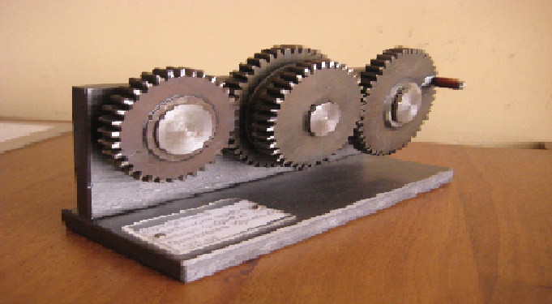
Рисунок 1
G_{y}
6.1.2 Двухступенчатый зубчатый редуктор.
Согласно основной теореме зацепления для понижающих передач передаточное число u определяется по формуле:
u = z₂/ z_{1,} (1)
где z₁ – число зубьев шестерни;
z₂ – число зубьев колеса.
Размеры зубчатого колеса выражают через модуль и число зубьев.
Нормальный модуль зацепления m_{n}, мм
m_{n} = 2a_{w} / (z₁ + z₂) * cosβ, (2)
где a_{w} – межосевое расстояние;
β – угол наклона линии зуба;
β = 0 (cos0⁰ = 1) – для прямозубых передач.
После измерения межосевого расстояния a_{w}, мм, его округляют до ближайшего значения по ГОСТ 2185-66.
1-ый ряд: 40, 50, 63, 80, 100, 125, 160, 200
2-ой ряд: 71, 90, 112, 140, 180, 224, 280
Нормальный модуль зацепления m_{n}, мм, после вычисления по формуле (2) округляют по ГОСТ 9563-60.
1-ый ряд: 1; 1,25; 2; 2,25; 3; 4; 6; 8; 10; 12.
2-ой ряд: 1,375; 1,75; 2,25; 2,75; 3,5; 4,5; 7.
Делительный d и начальный d_{w} диаметры, мм,
d = d_{w} = m_{n}z. (3)
Диаметр вершин зубьев d_{a}, мм,
d_{a} = d + 2m_{n.} (4)
Диаметр впадин зубьев d_{f}, мм,
d_{f} = d – 2,5 m_{n.} (5)

6.1.3 Конический зубчатый редуктор
Конические зубчатые колеса применяют в передачах, когда оси валов пересекаются под углом 90 градусов. Открытый конический редуктор представлен в соответствии с рисунком 5.

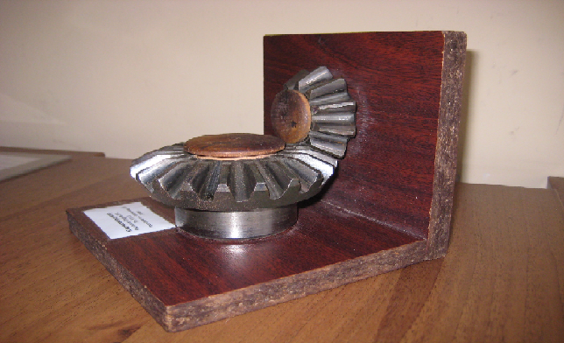
Рисунок 2

Основные геометрические соотношения для прямозубой конической передачи.
Передаточное число u
u = z₂ / z_{1.} (6)
Угол делительного конуса шестерни δ₁, град,
δ₁ = arctg z₁ / z₂. (7)
Угол делительного конуса колеса δ₂, град,
δ₂ = 90⁰ - δ₁. (8)

Внешний окружной модуль m_{e}, мм,
m_{e} = p_{e} / π, (9)
где π = 3,14;
p_{e} - внешний окружной шаг.
Внешнее конусное расстояние R_{e}, мм,
R_{e} = 0,5m_{e} . (10)
Внешний делительный диаметр d_{e}, мм,
d_{e} = m_{e}z. (11)
Внешний диаметр вершин зубьев d_{ae}, мм,
d_{ae} = d_{e} + 2m_{e}cosδ. (12)
Модуль нормальный m, мм, в среднем сечении
m ≈ 0,857 m_{e.} (13)
Средний делительный диаметр, мм,
d = mz. (14)
6.1.4 Червячный редуктор
Червячные передачи относят к передачам зацепления. Их применяют для передачи вращательного движения между валами, угол скрещивания осей составляет 90 градусов. Червячная передача – это зубчатая винтовая передача, движение в которой осуществляют по принципу винтовой пары.
Червячный редуктор с верхним расположением червяка представлен в соответствии с рисунком 3.
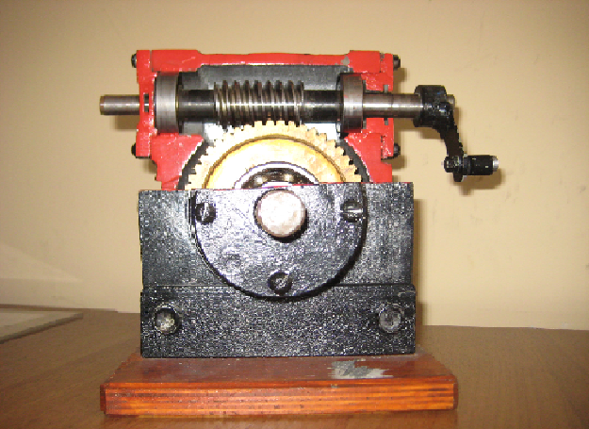
Рисунок 3

Основные геометрические соотношения для червячной передачи.
Передаточное число u
u = z₂/z_{1.} (15)
Расчетный модуль m , мм,
m = p/π, (16)
где p – осевой шаг червяка, мм.
Делительный диаметр червяка d₁, мм,
d₁ = d_{a1} – 2m (17)
Делительный диаметр червячного колеса d₂, мм,
d₂ = z₂m (18)
Межосевое расстояние a_{w}, мм,
a_{w} = 0,5 (d₁ + d₂) (19)

Коэффициент диаметра червяка q
q = d₁ / m (20)
Угол подъема витка винтовой линии γ, град,
γ = arctg (z₁/q). (21)
Диаметр впадин зубьев d_{f}, мм,
d_{f} = d – 2,4m. (22)
Коэффициент полезного действия η
η = tg γ / tg (γ + ρˊ ), (23)
где ρˊ - приведенный угол трения (ρˊ = 1˚20ˊ ).

6.2 Условия и организация работы

Выполнение работы предусматривает теоретическую и практическую части. Выполнение практической части предполагает наличие у студентов знаний о редукторах.
В теоретической части лабораторной работы под руководством преподавателя студенты:
- знакомятся с рабочим местом;
- усваивают меры безопасности;
- изучают Методические рекомендации по проведению лабораторной работы;
- знакомятся с учебной и нормативной литературой;
- изучают назначение и принцип действия оборудования.

В практической части лабораторной работы под контролем преподавателя студенты:
- определяют параметры двухступенчатого зубчатого редуктора
- заносят результаты в соответствующую таблицу бланка отчета;
- определяют параметры конического редуктора;
- заносят результаты в соответствующие таблицу бланка отчета;
- определяют параметры червячного редуктора;
- заносят результаты в соответствующие таблицу бланка отчета;
- делают необходимые выводы;
- заполняют бланк отчёта о лабораторной работе.
После заполнения бланка отчёта о лабораторной работе студенты:
- отвечают на контрольные вопросы;
- сдают отчет преподавателю.

6.3 Последовательность и технология выполнения работы

6.3.1 Определение основных геометрических параметров для двухступенчатого цилиндрического зубчатого редуктора проводится:
- сосчитать число зубьев шестерни;
- сосчитать число зубьев колеса;
- измерить межосевое расстояние;
- измерить ширину венца шестерни;
- измерить ширину венца колеса;
- остальные геометрические параметры вычислить по формулам 1-5.
6.3.2 Определение основных геометрических параметров конического редуктора проводится:
- сосчитать число зубьев шестерни;
- сосчитать число зубьев колеса;
- измерить внешний окружной шаг;
- замерить ширину венцов шестерни;
- замерить ширину венца колеса;
- остальные геометрические параметры вычислить по формулам 6-14.
6.3.3 Определение основных геометрических параметров червячного редуктора проводится:
- сосчитать число зубьев червяка;
- сосчитать число зубьев колеса;
- измерить осевой шаг червяка;
- замерить диаметр вершин зубьев червяка;
- замерить диаметр вершин зубьев колеса;
- замерить длину нарезной части червяка;
- замерить ширину венца колеса;
- остальные геометрические параметры вычислить по формулам 15-23.

7 Вопросы для самоконтроля

1) Что называют редуктором? Каково назначение редуктора в приводе?
2) Почему цилиндрические зубчатые редукторы получили широкое применение в машиностроении?
3) Какие основные параметры редуктора?
4) Каковы достоинства и недостатки прямозубых и косозубых цилиндрических передач, их назначение?
5) Каковы достоинства и недостатки прямозубой конической передачи, ее назначение?
6) Каковы достоинства и недостатки червячной передачи, ее назначение?

БЛАНК ОТЧЁТА О ЛАБОРАТОРНОЙ РАБОТЕ №6

«Изучение конструкции зубчатых редукторов»
Ф.И.О. студента_____________________________
Группа_____________________________________
Дата_______________________________________
Преподаватель______________________________
1) Провести измерение и расчет основных параметров двухступенчатого редуктора и занести значения в таблицу 1.
Таблица 1 – Основные геометрические и кинематические параметры исследуемого двухступенчатого цилиндрического редуктора
Наименование параметра | Обозначение | Результат
Наименование параметра | Обозначение | I ступень | II ступень
Число зубьев шестерни | z₁
Число зубьев колеса | z₂
Передаточное число ступеней | u
Общее передаточное число редуктора | u_{общ}
Межосевое расстояние, мм | a_{w}
Угол наклона линии зуба | β
Модуль нормальный, мм | m_{n}
Делительный диаметр, мм | d₁  d₂
Диаметр вершин зубьев, мм | d_{a1}  d_{a2}
Ширина венцов колес, мм | b₁  b₂
Диаметр впадин зубьев | d_{f1}  d_{f2}
2) Произвести измерение и расчет конического редуктора и занести значения в таблицу 2.
Таблица 2 – Основные геометрические и кинематические параметры исследуемого конического редуктора
Наименование параметра | Обозначение | Результат
Число зубьев шестерни | z₁
Число зубьев колеса | z₂
Передаточное число редуктора | u
Угол делительного конуса, ˚  шестерни  колеса | δ₁  δ₂
Внешний окружной шаг, мм | p_{e}
Внешний окружной модель, мм | m_{e}
Ширина зубчатого венца, мм  шестерни  колеса | b₁  b₂
Внешнее конусное расстояние, мм | R_{e}
Средний делительный диаметр, мм  шестерни  колеса | d₁  d₂
Внешний делительный диаметр, мм  шестерни  колеса | d_{e1}  d_{e2}
Внешний диаметр вершин зубьев, мм  шестерни  колеса | d_{ae1}  d_{ae2}

3) Произвести измерение и расчет червячного редуктора и занести значения в таблицу 3.
Таблица 3 – Основные геометрические и кинематические параметры исследуемого червячного редуктора
Наименование параметра | Обозначение | Результат
Число зубьев червяка | Z₁
Число зубьев колеса | Z₂
Передаточное число редуктора | u
Осевой шаг червяка, мм | p
Расчетный модуль, мм | m
Диаметр вершин зубьев, мм  червяка  колеса | d_{a1}  d_{a2}
Делительный диаметр, мм  червяка  колеса | d₁  d₂
Межосевое расстояние, мм | a_{w}
Коэффициент диаметра червяка | q
Угол подъема витка винтовой линии, ˚ | γ
Диаметр впадин зубьев, мм  червяка  колеса | d_{f1}  d_{f2}
Длина нарезной части червяка, мм | b₁
Ширина венца колеса, мм | b₂
КПД червячной передачи | η

4) Сделать вывод
________________________________________________________________________________________________________________________________________________________________________________________________________________________________________________________________________________________________________________________________________________________________________________________________________________________

Работу выполнил  Студент группы______________  _______________/_______________  Номер по журналу, подпись  «___»_____________201__ | Работу принял преподаватель  _______________/_________________  «___»_________201___

